|  |  |
| --- | --- |
|  |  |
|  | **www.stat.gov.kz** |
| **Пресс-релиз** | № 5-31/9  3 февраля 2023 года |

# Об инфляции в Павлодарской области

В январе 2023 года по Павлодарской области индекс потребительских цен составил 101,1%, на продовольственные товары – 101,3%, непродовольственные товары – 100,9%, платные услуги – 101%.

в процентах

|  |  |  |
| --- | --- | --- |
|  | Январь 2023г. к | |
| декабрю  2022г. | январю  2022г. |
| **Все товары и услуги** | 101,1 | 120,6 |
| Продовольственные товары | 101,3 | 126,3 |
| Непродовольственные товары | 100,9 | 119,0 |
| Платные услуги | 101,0 | 114,0 |

В группе продовольственных товаров отмечен рост цен на хлебобулочные изделия и крупы на 1,6%, в том числе на хлеб и макаронные изделия по 1,4%, муку – на 1,2%.

Цены на мясо повысились на 0,7%, рыбу и морепродукты – на 0,6%. Яйца куриные и молочная продукция стали дороже по 1,4%.

Из овощей и фруктов повысились цены на свеклу на 16,5%, лук – на 11,3%, бананы – на 2,1%, картофель – на 0,6%, морковь – на 0,2%.

По непродовольственным товарам цены повысились на твердое топливо на 2,6%, моющие и чистящие средства, одежду и обувь по 1,4%, фармацевтическую продукцию – на 0,8%.

По платным услугам повысились юридические услуги и автострахование по 12,6%, услуги образования и амбулаторные услуги по 3,3%, услуги транспорта – на 1,9%.

**Изменение цен и тарифов на потребительские товары и услуги**

|  |  |
| --- | --- |
|  | в процентах к предыдущему месяцу, прирост+, снижение- |

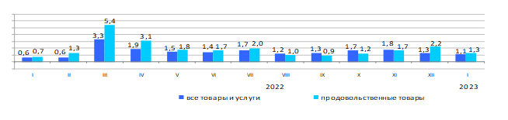

*Методологические пояснения*

*Индекс потребительских цен, характеризующий уровень инфляции, показывает изменение цен на товары и услуги, приобретаемые населением для личного потребления. Набор товаров и услуг включает 508 позиций. Регистрация цен производится по выборочной сети предприятий торговли и сферы услуг различных форм собственности во всех областных центрах, столице и определенному кругу городов и районных центров. Используемая для агрегирования система весов в части их расходов рассчитывается на основании материалов обследований домашних хозяйств за предшествующий год.*

*www.stat.gov.kz/ Регионы / Павлодарская область / Официальная статистика / По отраслям / Статистика цен*

|  |  |  |  |
| --- | --- | --- | --- |
| **Исполнитель:**  Енешева А.Р.  Тел. +7 7182 532267 | **Руководитель управления:**  Енешева А.Р.  Тел. +7 7182 532267 | **Пресс-служба:**  Тел. +7 7182 533086  E-mail: pavlstat@aspire.gov.kz | **Адрес:**  140000, г. Павлодар  ул. Ген. Дюсенова, 9 |

*© Департамент Бюро национальной статистики Агентства по стратегическому*

*планированию и реформам Республики Казахстан по Павлодарской области*